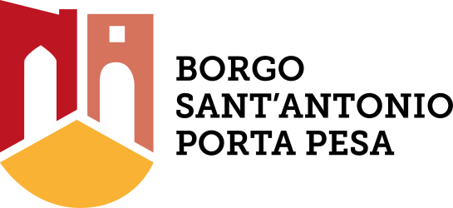

Ai Sig.ri Dirigenti scolastici
Ai Sig.ri Insegnanti
Alle Associazioni dei Genitori

Oggetto: Visite guidate ai Presepi di Borgo Sant’Antonio – Perugia.

Gentile Signora/Gentile Signore,
con l’approssimarsi delle festività natalizie, l’Associazione di promozione Sociale Borgo Sant’Antonio Porta Pesa organizza la tradizionale “Via dei Presepi”.
Lungo le caratteristiche strade e vicoli di Borgo Sant’Antonio saranno allestiti presepi di diverse tipologie, dimensioni e caratteristiche.
Si potranno ammirare tra gli altri il Presepe classico napoletano, l’esclusivo Presepe monumentale “Città di Perugia”, il Presepe più grande della nostra provincia, il “Presepe arabo”, il “Presepe di Porta Pesa” e la novità di quest’anno il “Presepe di pietra”.
Inoltre, è prevista una sezione dedicata ai Presepi realizzati dalle Scuole dal titolo “Il Presepe che vuoi tu”. In allegato il Bando di Concorso e la scheda di iscrizione.
L’itinerario si snoderà all’interno di uno dei Borghi storici del Centro di Perugia, dove sono presenti importanti testimonianze medievali, con chiese e oratori che saranno aperti a visitatori.
Un’occasione unica per conoscere la storia e le tradizioni locali, immersi nell’atmosfera speciale del Natale.
Sul sito web dell’Associazione www.borgosantantonio.com è riportato il ricco programma della manifestazione e sono specificate le modalità di visita guidata ai Presepi e al Borgo per le scuole cittadine.
Con l’auspicio di averLa presto tra i nostri graditi ospiti, La saluto cordialmente.
Marisa Rosi
(Vice Presidente Associazione
Borgo Sant’Antonio Porta Pesa)

